Pirkimo sąlygų 2 priedas
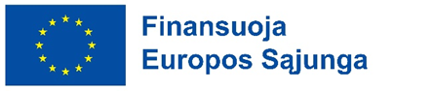
UPIŲ BATIMETRINIŲ TYRIMŲ PASLAUGŲ
TECHNINĖ SPECIFIKACIJA
Perkamų paslaugų tikslas: Skaitmeninių batimetrinių planų duomenų (GIS erdviniai duomenys) parengimas hidrodinaminiams potvynių scenarijų modeliavimams.
Paslaugų gavėjas – Aplinkos apsaugos agentūra (toliau – Užsakovas).
Tuo atveju, jeigu apibūdinant pirkimo objektą yra nurodytas konkretus standartas, techninis liudijimas, bendrosios techninės specifikacijos, modelis ar tiekimo šaltinis, konkretus procesas, būdingas konkretaus tiekėjo tiekiamoms prekėms ar teikiamoms paslaugoms, ar prekių ženklas, patentas, tipai, konkreti kilmė ar gamyba, laikoma, kad ši nuoroda yra pateikta su žodžiais „arba lygiavertis“.
- Perkamos paslaugos – upių batimetrinių tyrimų ir vandens gylių erdvinių duomenų parengimas pagal šioje techninėje specifikacijoje pateikiamus reikalavimus šiems upių ruožams:
  - Smeltalės upės 15,1 km ruožui iki upės žiočių;
  - Strėvos upės 28,6 km ruožui iki upės žiočių;
  - Minijos upės 169,3 km ruožui iki upės žiočių;
  - Salanto upės 5,5 km ruožui iki upės žiočių;
  - Veiviržo upės ruožui 10,3 km iki upės žiočių;
  - Tenenio upės ruožui 9,7 km iki upės žiočių.
Žemėlapių ištraukos su upių ruožais, kuriems turi būti atlikti batimetriniai tyrimai ir parengti vandens gylių duomenys, ir upių ruožų pagrindinės charakteristikos pateiktos 1 ir 2 prieduose.
- Reikalavimai matavimų įrangai.
  - Vandens gyliams matuoti naudojamos įrangos patikra ir (ar) kalibravimas turi būti atliktas pagal įrangos gamintojo rekomendacijas.
  - Vandens gyliams matuoti turi būti naudojama vandens gylių matavimo įranga, kurios minimalus matuojamas gylis ne didesnis kaip 0,15 m, matavimo rezoliucija ne didesnė kaip 1 mm.
  - Vandens gylių įrangos matavimų kontrolei turi būti atlikti kontroliniai matavimai kiekvienoje upėje parinktuose ne mažiau kaip trijuose skerspjūviuose (pirmas kontrolinis matavimas turi būti batimetrinių matavimų pradžioje). Išmatuoti gylius naudojama įranga ir tuose pačiuose taškuose išmatuoti gylius naudojant hidrometrinę kartį (arba tachiometru, arba geodezine matuokle). Parinktame skersiniame pjūvyje turi būti ne mažiau kaip 10 kontrolinių taškų (1 pav.).
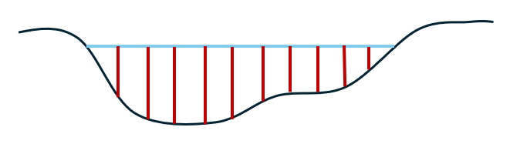
- pav. Vandens gylių matavimo upės skerspjūvyje schema.

  - Išmatuotų gylių skirtumai negali viršyti 15 cm. Vandens gylių matavimui upės vagos skersiniuose pjūviuose pakanka naudoti vienspindulinę arba daugiaspindulinę matavimų įrangą (echolotą ar sonarą).
  - Vandens gylių kontrolinių matavimų ataskaita pateikiama Užsakovui kartu su parengtais upių batimetriniais planais.
  - Turi būti naudojamas geodeziniams matavimams skirtas prietaisas su GNSS (an. k. global navigation satellite system), matavimus galintis atlikti RTK (ang. real time kinematics) metodu arba kitu analogišką tikslumą užtikrinančiu metodu naudojant LitPOS stočių pataisas. Prietaiso matavimų tikslumas horizontalioje plokštumoje galimas iki 5 cm, vertikalioje plokštumoje iki 2 cm. Jeigu vertikalios koordinatės nematuojamos dėl palydovų ryšio problemų, gali būti naudojami kiti kokybę užtikrinantys ir tik su Užsakovu suderinti aukščių nustatymo metodai.
  - Vandens debitams matuoti turi būti naudojama įranga, kurios matavimų paklaidos ne didesnės kaip 5 proc.
  - Vandens debitų matavimui turi būti naudojami kalibruoti (mechaniniams prietaisams) arba elektriniai prietaisai privalo turėti patikros sertifikatus. Debito matavimo prietaisų kalibravimo pažymos ar patikros sertifikatai turi būti pateikiami kartu su matavimų rezultatų duomenimis.
- Reikalavimai vandens gylių matavimams upės vagoje.
  - Vandens gylio matavimai atliekami upės vagos skersiniuose pjūviuose. Jų tankis išilgai upės centrinės ašies negali būti retesnis kaip 500 m tiesiuose ruožuose su galima ± 50 m atstumo tolerancija.
  - Upės posūkiuose vandens gylio matavimai tarp skerspjūvių tankinami priklausomai nuo upės vagos posūkio spindulio kampo. Kai upės vagos posūkio kampas didesnis kaip 90° – upės gylių matavimai skerspjūviuose tankinami iki 300 m, kai posūkio kampas 90° ir mažesnis – tuomet matavimai skerspjūviuose tankinami iki 50 m (žr. schemą 2 pav.).

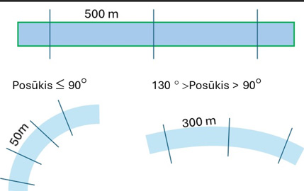
2 pav. Atstumo tarp pjūvių nustatymo tiesiame ruože ir posūkiuose principinė schema.

  - Papildomi vandens gylių matavimai upių skerspjūviuose turi būti atliekami tilto ašyje, aukščiau tilto 50 ir 200 m atstumais, pasroviui nuo tilto ašies - 50 ir 300 m atstumais (žr. 3 pav.).
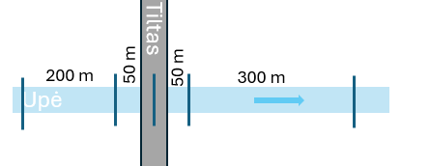
3 pav. Vandens gylių skerspjūviuose ties tiltu matavimų principinė schema.

  - Prieš matavimus rekomenduojama parengti pjūvių išdėstymo planą GIS sluoksnyje ir naudoti jį GPS imtuve matavimų metu.
  - Skerspjūviuose gyliai turi būti išmatuojami ne didesniu kaip 2 m atstumu (žiūrėti schemą 1 pav.), jeigu upės vagos plotis ne didesnis kaip 20 m – 1 m atstumu.
  - Vandens gylių matavimai potvynio metu, esant užšalusiai upės vagai ar esant ekstremalioms sąlygoms ar ekstremalių įvykių (kai dėl gamtinio, techninio, ekologinio ar socialinio pobūdžio įvykio, kyla pavojus žmonėms, jų fiziologinėms sąlygoms, turtui ir aplinkai) neatliekami.
  - Vandens gylių matavimams turi būti laikomasi reikalavimų, nurodytų įrangos gamintojo naudojimo instrukcijose.
  - Jeigu matuojant vandens gylį upėje dėl reljefo formų ar kitų priežasčių nėra GPS ryšio ar yra kt. ryšio problemos kaip pvz.: tarp vandens gylių matavimo įrangos ir GNSS prietaisų nėra sinchronizacijos, tokiu atveju matavimai turi būti atliekami rankiniu būdu arba šiose vietose matavimai turi būti kartojami, kai atsiras pakankamai geras ryšys. Atliekant matavimus rankiniu būdu turi būti nurodomas skerspjūvio numeris su papildomu paaiškinimu apie matavimo būdą ir gautų duomenų tikslumą.
  - Tais atvejais, kai echolotu ar sonaru nėra galimybės išmatuoti seklius vandens telkinio ruožus, vandens gyliui išmatuoti turi būti naudojama hidrometrinė kartis arba geodeziniai prietaisai, kaip pvz. tacheometras. Matavimai su kartimi turi būti atliekami skerspjūvyje kas 1 m, bet ne rečiau kaip kas 2 m. Šiuo būdu išmatuoti duomenys perkeliami į skaitmeninį formatą ir papildomi prie echolotu ar sonaru išmatuotų duomenų.
  - Jei vagos gyliai matuojami daugiaspinduliniais echolotais, dugno matavimo duomenys turi apimti visą matuojamą upės vandens akvatoriją.
- Reikalavimai vandens lygių matavimui.
  - Vykdant vandens gylio matavimus ne didesniame kaip kas 1 km (išilgai upės) atstume, pasirinktame skerspjūvyje turi būti išmatuota ir užfiksuota vandens lygio altitudė.
  - Papildomos vandens lygio altitudės turi būti išmatuotos vizualiai matomose vandens lygio didesniuose kaip 30 cm pokyčių vietose (mažesniame kaip 5 m išilgai upės vagos atstume) kaip pvz. ties bebrų užtvankomis, ties slenksčiais.
  - Matavimo vietoje turi būti fiksuojama taško koordinatės LKS-94 koordinačių sistemoje ir data bei laikas valandomis ir minutėmis. Jei to padaryti neįmanoma dėl nepakankamo GPS ryšio, galima matuoti rečiau nei 1 km, nurodant šį faktą ataskaitoje.
  - Tarp vandens lygio upėje matavimo vietų taškų atstumo galima 0,3 km tikslumo tolerancija.
- Reikalavimai vandens debitų matavimui.
  - Vandens debitai matuojami tinkamai parinktuose nagrinėjamos vagos pjūviuose prieš ir žemiau intako.
  - Debito matavimo vietų sąrašas pateikiamas 1 lentelėje.
- Kiti reikalavimai matavimams ir duomenų tikslumui:
  - Visi matavimai atliekami ir visi duomenys pateikiami Lietuvos koordinačių sistemoje LKS-94, Lietuvos aukščių sistemoje LAS07.
  - Išmatuotų topografinių objektų padėties paklaida (vid. kv. paklaida, 95 proc. tikimybė), cm:
    - horizontali, ne didesnė kaip 0,2 m;
    - vertikali, vandens telkinio dugno matavimo, ne didesnė kaip 0,1 m;
    - vertikali, vandens lygio altitudės matavimo, ne didesnė kaip 0,05 m.
  - Visi debitų matavimai turi būti atlikti vadovaujantis Vandens debito matavimo vandentakiuose metodika, patvirtinta Aplinkos ministro 2006 m. birželio 23 d. Nr. D1-313 įsakymo Nr. D1-322 „Dėl vandens debito matavimo vandentakiuose metodikos patvirtinimo“ (aktualia galiojančia redakcija nuo 2022-10-06).
- Reikalavimai matavimo duomenų apdorojimui ir ataskaitų, duomenų pateikimui.
  - Vandens gylių matavimo rezultatų duomenys turi būti pateikiami:
    - atlikus vandens gylių matavimų detalią analizę, klaidingi matavimų duomenys, klaidingų gylių taškai, turi būti pašalinti;
    - parengti naudoti ArcGIS programinei įrangai. Rekomenduojamas erdvinių duomenų formatas shape (*.shp);
    - su šiais atributiniais laukais:
      - skersinio pjūvio numeris (sveikas skaičius);
      - X koordinatė (2 skaičiai po kablelio);
      - Y koordinatė (2 skaičiai po kablelio);
      - Z koordinatė (2 skaičiai po kablelio);
      - vandens gylis – H, m (du skaičiai po kablelio);
      - pastabos (informacija apie duomenų kokybę);
    - kad būtų užtikrintos šios sąlygos:
      - horizontalios koordinatės LKS-94 koordinačių sistema, šimtųjų tikslumu;
      - vertikali koordinatė LAS07 aukščių sistemoje šimtųjų tikslumu;
      - vandens gylis metrais, šimtųjų tikslumu;
    - atitinkamai tie patys vandens gylių matavimų duomenys turi būti pateikti csv formatu su atitinkamais stulpelių pavadinimais kaip ir GIS duomenų formato shape atributinių laukų.
  - Vandens debitų matavimo rezultatų duomenys turi būti pateikiami:
    - 1 lentelėje nurodytuose skersiniuose pjūviuose išmatuotų vandens debitų ataskaita (tinkama prietaiso sugeneruota ataskaita);
    - debito matavimo vietos duomenų suvestinė lentelė (xls ar kt. pan. formatu), kurioje turi būti nurodyta: matavimo pjūvio eil. Nr., atstumas nuo upės žiočių, intako pavadinimas; matavimo data ir laikas valandomis ir minutėmis; išmatuotas debitas m³/s (tūkstantųjų tikslumu - 3 skaičiai po kablelio); debito matavimo metu išmatuotos vandens lygio altitudės.
    - debito matavimo vietos fotonuotrauka – fotofiksacija.
  - Upių ruožų, nurodytų šios specifikacijos 1.1 ir 1.2 p., batimetrijos tyrimų rezultatai turi būti pateikti ne vėliau kaip per 2 mėn. nuo sutarties įsigaliojimo datos.
  - Upių ruožų, nurodytų šios specifikacijos 1.3-1.6 p., batimetrijos tyrimų rezultatai turi būti pateikti ne vėliau kaip per 3 mėn. nuo sutarties įsigaliojimo datos.
  - Esant nepalankioms gamtinėms sąlygoms ar kitoms pagrįstoms aplinkybėms terminas gali būti pratęstas ne daugiau kaip 2 mėn. laikotarpiui tik suderinus raštišku susitarimu su Užsakovu.
  - Esant potvyniui ar ledo dariniams vandens telkiniuose sutarties vykdymas gali būti stabdomas.
1 lentelė. Upių skersiniai pjūviai, kuriuose turi būti išmatuotas vandens debitas
Nr. | Debito matavimo vietos upėje taško koordinatės, LKS-94 sistemoje
Nr. | X | Y
1. up. Smeltalė
1 | 6177956 | 325943
2 | 6176739 | 326761
3 | 6175226 | 327188
4 | 6175195 | 327106
5 | 6172263 | 326408
6 | 6171970 | 326439
7 | 6171846 | 323012
8 | 6171876 | 322745
9 | 6173601 | 321442
10 | 6176739 | 326761
2. up. Strėva
1 | 6072562 | 532809
2 | 6073924 | 528432
3 | 6073823 | 528559
4 | 6073817 | 527005
5 | 6074147 | 526554
6 | 6074202 | 525636
7 | 6075681 | 521551
8 | 6075710 | 521499
9 | 6076397 | 519700
10 | 6073876 | 515858
3. up. Minija
1 | 336171 | 6175757
2 | 332314 | 6155291
3 | 332491 | 6155190
4 | 344299 | 6205838
5 | 328069 | 6138124
6 | 327765 | 6139468
7 | 330177 | 6145859
8 | 330049 | 6146182
9 | 331319 | 6161955
10 | 330909 | 6162318
11 | 336232 | 6175581
12 | 338920 | 6182976
13 | 338924 | 6182832
14 | 336421 | 6194290
15 | 336496 | 6194425
16 | 342369 | 6200714
17 | 342541 | 6200963
18 | 344216 | 6205807
19 | 347143 | 6205127
20 | 357606 | 6196720
21 | 357712 | 6196467
22 | 366798 | 6190770
23 | 367783 | 6190427
24 | 367866 | 6190579
25 | 369683 | 6189193
26 | 357761 | 6196597
4. up. Salantas
1 | 344263 | 6205880
2 | 345758 | 6208850
3 | 344941 | 6206797
4 | 345566 | 6208316
5 | 345543 | 6208231
5. up. Veiviržas
1 | 6157977 | 337473
2 | 6158329 | 336773
3 | 6158299 | 336622
4 | 6155404 | 332509
6. up. Tenenys
1 | 6146521 | 337405
2 | 6146411 | 337294
3 | 6146247 | 330402

1 priedas. Žemėlapių ištraukos su upių ruožais, kuriems turi būti atlikti batimetriniai tyrimai ir parengti vandens gylių duomenys
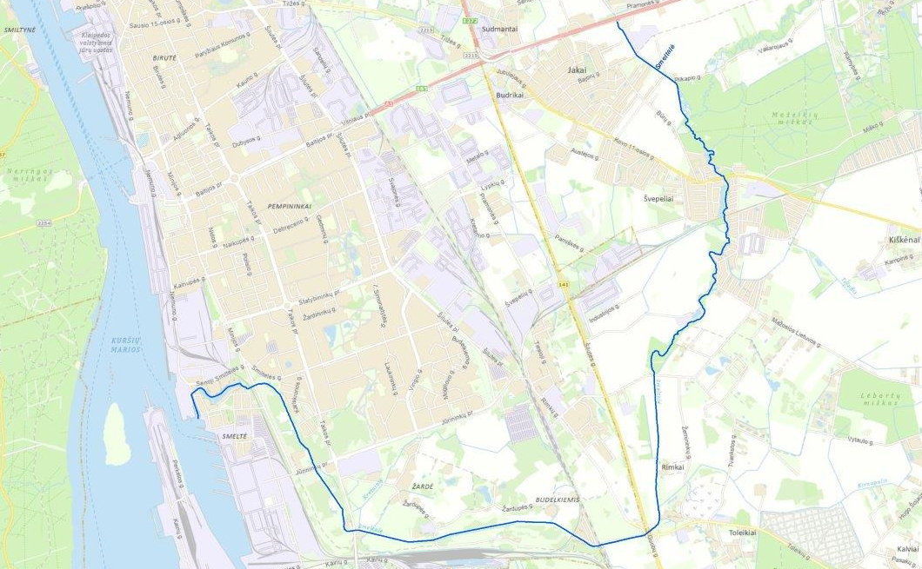
Smeltalės up. ruožas

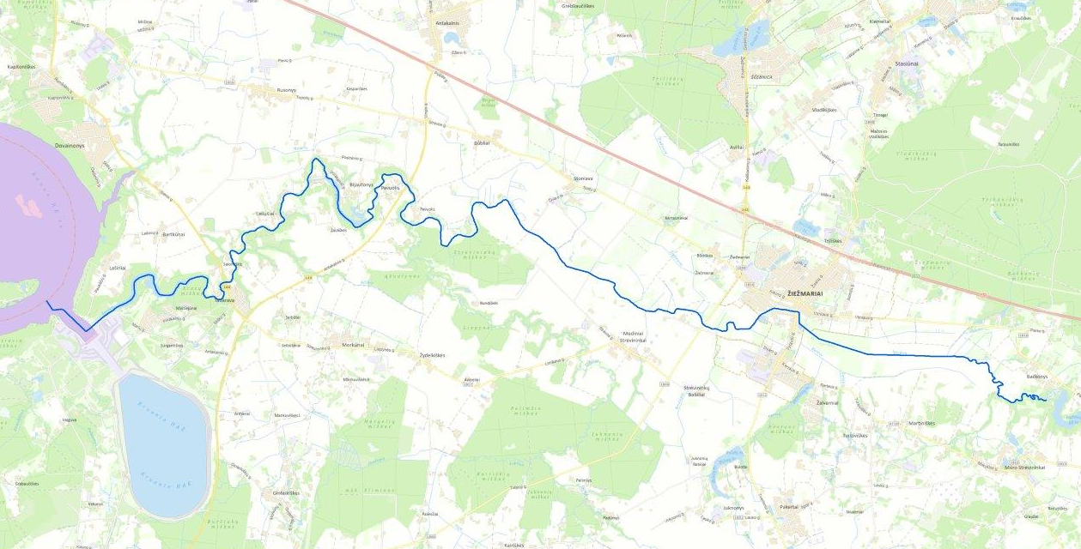
Strėvos up. ruožas

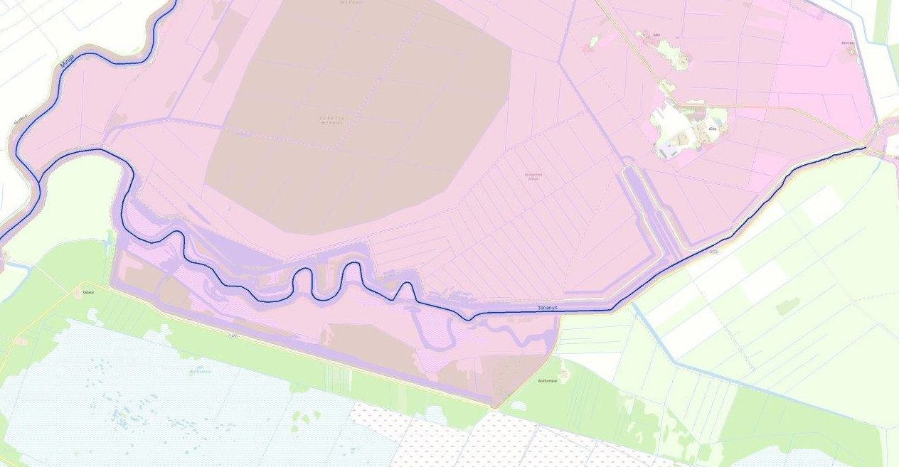
Tenenio up. ruožas

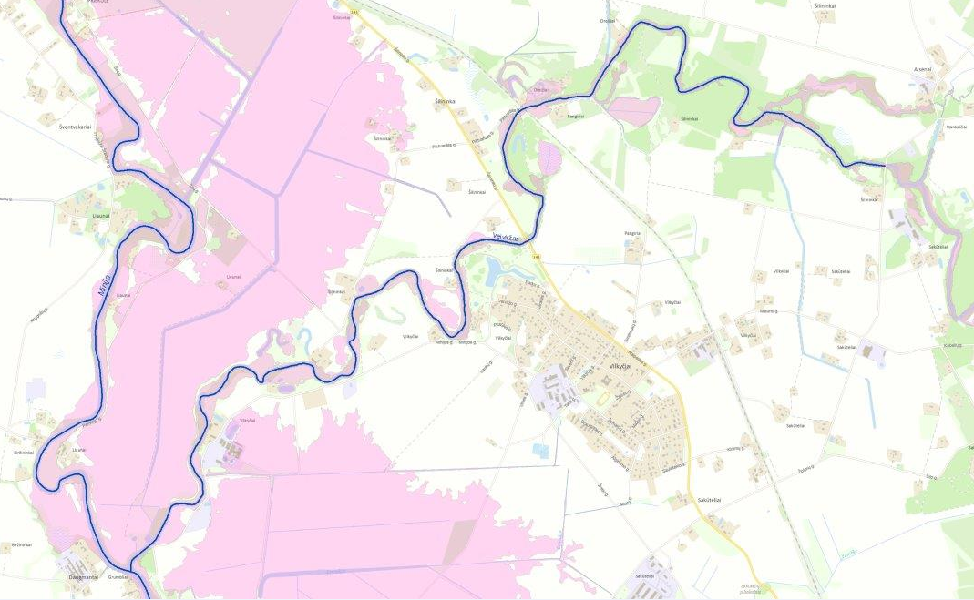
Veiviržo up. ruožas
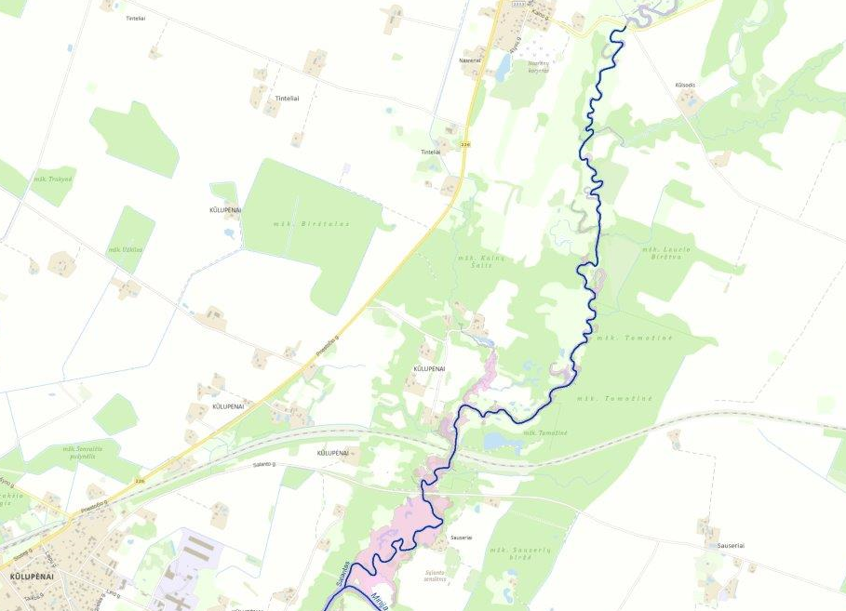
Salanto up. ruožas
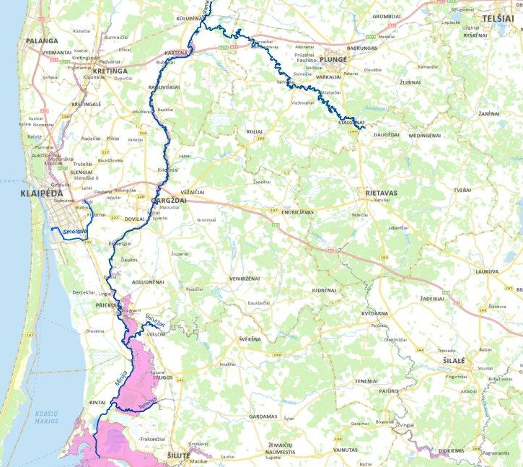
Minijos up. ruožas

2 priedas. Pagrindinės charakteristikos upių ruožų, kuriems turi būti atlikti batimetriniai tyrimai ir parengti vandens gylių duomenys
Eil. Nr. | Upės pavadinimas | Upės kodas | Upės ruožo pradžios koordinatės LKS94 (X,Y) | Upės ruožo pabaigos koordinatės LKS94 (X,Y) | Savivaldybės | Ruožo ilgis, km
1 | Smeltalė | 20010310 | 6178008,  325929 | 6173208,  320912 | Klaipėdos m., Klaipėdos r. | 15,1
2 | Strėva | 10011370 | 6072562,  532809 | 6073876,  515858 | Kaišiadorių r. | 28,6
3 | Minija | 17010001 | 6189223,  369711 | 6137833, 328297 | Šilutės. r., Klaipėdos r.,  Kretingos r. | 169,3
4 | Salantas | 17010410 | 6208850,  345758 | 6205834,  344251 | Kretingos r. | 5,5
5 | Veiviržas | 17010810 | 6157977,  337473 | 6155253,  332417 | Klaipėdos r. | 10,3
6 | Tenenys | 17011060 | 6146521, 337405 | 6146021,  330179 | Šilutės. r. | 9,7

